東河鄉災害應變中心【民政組】標準作業程序
104/07制定

- 目的：
提昇鄉應變中心應付天然災害應變之能力，建立指揮、調度各任務編組單位，在災害發生時迅速掌握各地區之災情，以及災害通報與統計等權責任務，以迅速且有效動員各類防救災資源。

- 適用範圍：
本作業程序適用於東河鄉災害應變中心民政組之作業。平日依公所各課室權責處置，應變中心開設時，依此標準作業程序執行。

- 權責單位及人員：
3.1 組長：民政課課長兼任。
3.2 組員：民政課派員。

- 職掌：
4.1 本鄉公所災害應變中心之設置、作業及災害防救整備、災情蒐集及通報等事宜。
4.2 災害防救整備會議之召開及決議之執行事項與通報各有關單位成立處理重大災害緊急應變處理小組事項。
4.3 公所內部課室與台東縣應變中心等相關單位協調聯繫之事項，災情傳遞彙整、統計事項及災情指示等聯絡事項。
4.4 必要時協調聯繫國軍、民間團體及其他鄉鎮公所支援救災事項。
4.5 配合台東縣應變中心劃定之危險潛勢區域範圍，提供資料予相關分組執行疏散、撤離及收容等事宜之參考。
4.6 督導村長對於具有危險潛勢區域，執行勸導撤離；協同警、消、民政及國軍等單位執行疏散，限制或禁止人民進入或命其離去措施事宜，並協助執行災害警訊廣播作業事項。
4.7 應變中心成立與撤除等相關通報作業。
4.8 執行災情查報相關工作，並彙整相關資料。
4.9 處理民眾通報電話，並適時反應報告民情事項。
4.10 軍方支援部隊及其他支援單位人員之接待事項。
4.11 其他有關業務權責事項。

- 作業程序(附件7.1)
5.1 災前整備：
5.1.0 依指示成立鄉災害應變中心，通報各編組人員、各組組長進駐，並依規定時間內到達應變中心報到。
5.1.1 人員報到後完成EMIC「災害應變中心專案開設」(附件7.2)回傳台東縣災害應變中心，備妥簽到、簽退表(附件7.3)。
5.1.2 備齊災害應變中心所需各項設備，包括電腦、電話、傳真機等基本必要設備及各項圖資(附件7.4)，以利於對事故地點掌握，準備書面資料及各類表單。
5.1.3 召開整備會議，備妥轄區內防救災資源清冊(EMIC)，以及工程、物資開口合約廠商資料、殯葬業等聯絡窗口。協助指揮官於會議中檢查各分組人員、裝備、機具及現地整備情形(附件7.5)，並製作整備會議會議紀錄。
5.1.4 受理台東縣應變中心災害動態報告，提供指揮官進行災害應變指示、疏散撤離參考及研考單位新聞稿使用等。
5.1.5 備妥各村、鄰緊急聯絡名冊，通知村長待命，並與村辦公室保持聯繫，以掌握村內災情。
5.1.6 軍方支援部隊及其他支援單位人員之接待事項，並統計人數。

5.2 災害緊急應變：
5.2.0 視必要配合台東縣災害應變中心防災整備會議進行視訊連線，依指示採取必要措施。
5.2.1 處理民眾通報電話，並填妥案件管制單(附件7.6)，受理村長災害通報及組員勘查紀錄，填妥災情通報、應變處理情形等查報表(附件7.7)，詳載管制案件轄區內災害處置情形，據實填寫各類案件管制單、統計表單等(附件7.8)，並持續追蹤、更新災害處理情形，必要時填報即時通報單(附件7.9)回報台東縣災害應變中心。
5.2.2 接收其他災情查報系統(包含：警察、消防、民政等系統)之災害資訊，並派員處理或後續追蹤搶救情形。
5.2.3轄區內可能發生重大災害之危險區域，由本組提出管制範圍、建議管制時間及管制區圖，必要時向台東縣應變中心提出警戒範圍申請，劃定土石崩塌地區、野溪危害警戒管制區域等，提供相關資料通報村緊急聯絡人進行疏散、撤離避難措施，及其他相關編組為疏散撤離參考。
5.2.4 協同村長對於具有危險潛勢區域，執行勸導撤離，並提供相關災害資訊以利協助災害警訊廣播作業事項。會知村長協同警、消、民政及國軍等單位執行疏散，限制或禁止人民進入或命其離去措施事宜，相關作業程序依據「東河鄉天然災害緊急疏散計畫」辦理，並透過村長辦公室廣播等宣傳設備，發布災害情形、疏散範圍等資訊予民眾周知。
5.2.6 由村鄰長確認災區需收容人數，回報鄉災害應變中心，儘速辦理收容安置作為。配合村辦公室、巡守隊等，協助加強災區之巡邏、守望相助，防止趁火打劫。
5.2.7 彙整各編組災害處理情形及受災、收容安置地點，將災情處置彙整與回報台東縣應變中心。
5.2.8 熟悉各編組任務與溝通協調，並加強防救災相關單位之縱向、橫向聯繫。
5.2.9 轄區災害過大，鄉應變中心無法處置時，得聯繫民間團體、國軍單位或向台東縣政府災害應變中心及相關機關提出支援申請。
5.2.10 配合台東縣應變中心或接獲指揮官指示設立前進指揮所，提供相關人力、協助架設通訊及照明設備等。
5.2.11 編組人員交接時，確實填妥交接紀錄表(附件7.10)，以利後續追蹤任務進度。

5.3 災後復原階段：
5.3.0 透過村鄰長或組員踏勘執行受災情形之查證回報，以利解除列管事項。彙整搶救救災處置情況、人力與機具動員之狀況，回報台東縣災害應變中心。
5.3.1 接獲災害應變中心撤除指示後，填寫EMIC「災害應變中心撤除陳報單」(附件7.11)回傳台東縣災害應變中心，通知各村辦公室解除緊急應變，並彙整處理情形以利後續復原工作進行。
5.3.2 本中心撤除後，檢討搶救救災情況或缺失，於撤除後翌日將災害整備日誌(包含：整備會議會議記錄、災情及處理情形、進駐人員簽到退表等)彙整完畢，待日後備查，並依權責繼續辦理善後復原等作業，並隨時向指揮官報告。
5.3.3 依指揮官之指示召集各單位檢討救災情況或缺失，及研擬災害重建復原因應對策，並處理後續其他單位或機關詢問事項。

- 緊急聯絡名冊(包含：應變中心各編組聯絡名冊、村鄰長聯絡名冊、防救災資源資料庫等)如有異動，應隨時陳報更新。

- 附件：
7.1 東河鄉災害應變中心作業組標準作業程序。
7.2東河鄉災害應變中心開設陳報單。
7.3 東河鄉災害應變中心進駐人員簽到簽退表。
7.4 東河鄉應變中心應有之圖表與配置。
7.5 東河鄉災害應變中心救災人員、機具整備總表。
7.6 東河鄉災害應變中心受理案件管制表。
7.7 東河鄉應變中心使用查報表單。
7.8 東河鄉應變中心使用統計表單。
7.9 東河鄉災害應變中心即時通報單。
7.10 東河鄉災害應變中心作業組交接紀錄表。
7.11 東河鄉災害應變中心撤除陳報單。
附件7.1 東河鄉災害應變中心作業組標準作業程序
附件7.2 東河鄉災害應變中心開設陳報單
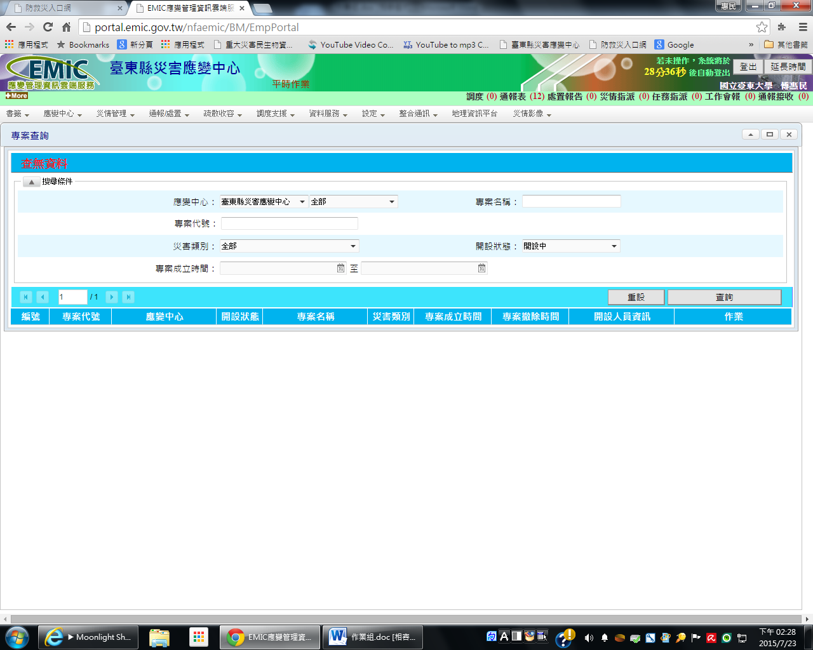
附件7.3 東河鄉災害應變中心進駐人員簽到簽退表
○○公所災害應變中心進駐人員簽到退表
單位 | 職稱 | 姓名 | 簽到時間 | 簽退時間 | 備註
 |  |  | 月 日 時 分 | 月 日 時 分
 |  |  | 月 日 時 分 | 月 日 時 分
 |  |  | 月 日 時 分 | 月 日 時 分
 |  |  | 月 日 時 分 | 月 日 時 分
 |  |  | 月 日 時 分 | 月 日 時 分
 |  |  | 月 日 時 分 | 月 日 時 分
 |  |  | 月 日 時 分 | 月 日 時 分
 |  |  | 月 日 時 分 | 月 日 時 分
 |  |  | 月 日 時 分 | 月 日 時 分
 |  |  | 月 日 時 分 | 月 日 時 分
 |  |  | 月 日 時 分 | 月 日 時 分
 |  |  | 月 日 時 分 | 月 日 時 分
 |  |  | 月 日 時 分 | 月 日 時 分
 |  |  | 月 日 時 分 | 月 日 時 分
 |  |  | 月 日 時 分 | 月 日 時 分
 |  |  | 月 日 時 分 | 月 日 時 分
 |  |  | 月 日 時 分 | 月 日 時 分
備註：
一、本表為進駐人員輪值或輪值結束時簽到退使用。

附件7.4 東河鄉應變中心應有之圖表與配置

圖表標示區 | □任務分工編組表(掛軸或白板)  □災情查報登記表(掛軸或白板)  □災害通報流程示意圖  □災害潛勢圖(水災/地震/土石流)  □防災地圖(疏散避難路線圖)  □颱風動向圖  □直升機起降及物資空投點地圖  □處理狀況列表(含避難與收容場所、物資發放、機具調派)
通訊設備區 | □傳真機與電話(含有線或無線)  □衛星電話與無線電對講機  □視訊連線設備  □電視、單槍投影設備(含投影屏幕)  □影印機與列表機或多功能事務機  □電腦與不斷電系統(包含網路)  □音控設備(含麥克風與喇叭)
資料彙整區 | □應變中心作業手冊(開設進駐方式程序)  □編組人員輪值名冊與緊急連絡電話  □人員簽到退管制資料夾(以事件整理區分)  □傳真通報彙整資料夾(接收與傳出)  □電話通報彙整資料夾(接收與傳出)  □會議記錄資料夾(以事件整理區分，召開會議都要做會議記錄)  □各編組交接紀錄資料夾(以事件整理區分、各編組都要紀錄該班狀況)  □應變中心填報單彙整資料夾(以事件整理區分，依照編號，將各類表單分別彙整成不同資料夾)

附件7.5 東河鄉災害應變中心救災人員、機具整備總表

災害名稱： 可動員人數：
機具名稱 | 數量 | 放置地點 | 聯絡人 | 聯絡電話 | 備註

指揮官： 作業組組長： 填報人：

備註：本表可依各編組控管之器材、機具內容調製
附件7.6東河鄉災害應變中心受理案件管制表

月 日 受理人：
報案人 |  | 報案時間 | 時 分 | 聯絡電話
報案
內容
電話接聽人員填寫以上欄位
權責  單位 | □民政組□農業組□工程搶修組□社會救助組□環保組□警政組  □消防組□衛生組□電信組□電力組□自來水組□國軍組□其他
處理
情形
處理  情形 | 處理組別： 填報人：
作業組備註 | □已輸入電腦 □已排除案件 □其他__________
批示
備註：
一、因應電話線路增加，請各編組人員協助接聽電話及紀錄本表。
二、紀錄後表單由指揮官或作業組勾選權責單位。
三、權責單位執行救災任務，並填寫處理情形，回報作業組。
四、管制表撰寫完作業組統一彙整災情與處置情形。
附件7.7 東河鄉應變中心使用查報表單
應變中心-表02
東河鄉 人員傷亡查報表
填報時間： 年 月 日 時 分
核定人： 填報人：
聯絡電話：(02) __________ (手機) __________
通報別：第 _______報
項目 | 人員（人）
人數  村里 | 死亡  （含未確認身份） | 失蹤 | 重傷 | 輕傷
總計 | 人 | 人 | 人 | 人
○○村/里 | 人 | 人 | 人 | 人
備註：
一、本表由東河鄉作業組於災害防救工作會議前彙整更新。
二、核定人欄係由單位該時段進駐災害應變中心最高職級者或其職務代理人簽章（名）。

應變中心-表03
東河鄉 房屋損毀查報表
填報時間： 年 月 日 時 分
核定人： 填報人：
聯絡電話：(02) __________ (手機) __________
通報別：第 _______報
項目 | 房屋 |  | 備註
棟數  村里 | 半倒 | 全倒
總計 | 棟 | 棟
○○村/里 | 棟 | 棟
備註：
一、本表由東河鄉作業組於災害防救工作會議前彙整更新。
二、核定人欄係由單位該時段進駐災害應變中心最高職級者或其職務代理人簽章（名）。

應變中心-表04
東河鄉 民眾疏散及收容查報表
填報時間： 年 月 日 時 分
核定人： 填報人：
聯絡電話：(02) __________ (手機) __________
通報別：第 _______報
人數  村里 | 受困災民 | 疏散民眾 | 災民收容
人數  村里 | 受困災民 | 疏散民眾 | 人數 | 收容場所
總計 | 人 | 人 | 人 | 處
○○村/里 | 人 | 人 | 人 | ○○活動中心
備註：
一、本表由東河鄉作業組於災害防救工作會議前彙整更新。
二、核定人欄係由單位該時段進駐災害應變中心最高職級者或其職務代理人簽章（名）。

應變中心-表05
東河鄉 公共設施受損查報表
填報時間： 年 月 日 時 分
核定人： 填報人：
聯絡電話：(02) __________ (手機) __________
通報別：第 _______報
項目  村里 | 公路部份  （損壞或中斷） | 河堤部份  （損壞） | 學校  （受災） | 公有停車場  （受災） | 公有市場  （受災）
總計 | 處 | 處 | 處 | 處 | 處
○○村/里
備註：
一、本表由東河鄉作業組於災害防救工作會議前彙整更新。
二、核定人欄係由單位該時段進駐災害應變中心最高職級者或其職務代理人簽章（名）。

應變中心-表06
東河鄉 其他災情查報表
填報時間： 年 月 日 時 分
核定人： 填報人：
聯絡電話：(02) __________ (手機) __________
通報別：第 _______報
項目  村里 | 淹水地區 | 路樹傾倒 | 招牌掉落
總計 | 處 | 處 | 處
○○村/里
備註：
一、本表由東河鄉作業組於災害防救工作會議前彙整更新。
二、核定人欄係由單位該時段進駐災害應變中心最高職級者或其職務代理人簽章（名）。

7.8 東河鄉應變中心使用統計表單
應變中心-表01
東河鄉 災情及動員統計表
填報時間： 年 月 日 時 分
核定人： 填報人： 填報別：第 _______報
聯絡電話：(02) __________ (手機) __________
災情類別 |  | 災情統計
一、傷亡情形 | （一）死亡（含未確認身份）： | 人
一、傷亡情形 | （二）失蹤： | 人
一、傷亡情形 | （三）重傷： | 人
一、傷亡情形 | （四）輕傷： | 人
二、房屋損毀情形 | （一）房屋全倒： | 棟
二、房屋損毀情形 | （二）房屋半倒： | 棟
三、民眾疏散及收容 | （一）受困災民： | 人
三、民眾疏散及收容 | （二）疏散民眾： | 人
三、民眾疏散及收容 | （三）災民收容： | 人
四、農牧業部分 | （一）農田流失及埋沒： | 公頃
四、農牧業部分 | （二）農田作物損失： | 萬元
四、農牧業部分 | （三）畜禽損失： | 萬元
五、公共設施 | （一）公路部份（損壞或中斷： | 處
五、公共設施 | （二）河堤部份（損壞）： | 處
五、公共設施 | （三）學校（受災）： | 所
五、公共設施 | （四）公有停車場（受災）： | 處
五、公共設施 | （五）公有市場（受災）： | 處
六、其他災情 | （一）淹水地區： | 處
六、其他災情 | （二）路樹傾倒 | 處
六、其他災情 | （三）招牌掉落 | 處
七、應變中心動員人力 |  | 人
八、應變中心動員裝備器材 |  | 車次
備註：
一、視需求本表由東河鄉於每日0830、1330、1930，或於災害防救工作會議前彙整更新，並傳真或E-mail至市府。
二、核定人欄係由單位該時段進駐災害應變中心最高職級者或其職務代理人簽章（名）。

應變中心清冊01
東河鄉 人員傷亡清冊
填報時間： 年 月 日 時 分
填報人：
聯絡電話：(02) __________ (手機) __________
填報別：第 _______報
一、死亡
姓名 | 出生年月日 | 身分證字號 | 地址 | 原因 | 處理情形
二、失蹤
姓名 | 出生年月日 | 身分證字號 | 地址 | 原因 | 處理情形
三、重傷
姓名 | 出生年月日 | 身分證字號 | 地址 | 原因 | 處理情形
四、輕傷
姓名 | 出生年月日 | 身分證字號 | 地址 | 原因 | 處理情形
備註：
一、視需求本清冊由東河鄉於每日0830、1330、1930，或於災害防救工作會議前彙整更新，並傳真或E-mail至市府。
二、本清冊應與人員傷亡查報表同步更新，填報別與該表通報別一致。
三、若有未確認身份之屍體仍應於本清冊上註明未確認身份，並說明死亡原因及處理情形。

應變中心-清冊02
東河鄉 房屋損毀清冊
填報時間： 年 月 日 時 分
填報人：
聯絡電話：(02) __________ (手機) __________
填報別：第 _______報
一、房屋全倒
村里 | 屋主姓名 | 座落地點 | 房屋結構 | 建築面積 | 處理情形 | 備註
二、房屋半倒
村里 | 屋主姓名 | 座落地點 | 房屋結構 | 建築面積 | 處理情形 | 備註
備註：
一、視需求本表由東河鄉於每日0830、1330、1930，或於災害防救工作會議前彙整更新，並傳真或E-mail至市府。
二、本清冊應與房屋損毀查報表同步更新，填報別與該表通報別一致。

應變中心-清冊03
東河鄉 民眾收容清冊
填報時間： 年 月 日 時 分
填報人：
聯絡電話：(02) __________ (手機) __________
填報別：第 _______報
姓 名 | 身分證字號 | 地 址 | 聯絡電話 | 收容地點 | 備註
備註：
一、視需求本表由東河鄉於每日0830、1330、1930，或於災害防救工作會議前彙整更新，並傳真或E-mail至市府。
二、本清冊用於收容所開設時，登記各收容所之收容民眾使用。

應變中心-清冊04
東河鄉 公共設施受損清冊
填報時間： 年 月 日 時 分
填報人： 填報別：第 _______報
聯絡電話：(02) __________ (手機) __________
一、公路部份（損壞或中斷）
村里 | 位置 | 損壞情形 | 處理情形 | 備註
○○村/里
二、河堤部份（損壞）
村里 | 位置 | 損壞情形 | 處理情形 | 備註
○○村/里
三、學校（受災）
村里 | 校名 | 位置 | 受災情形 | 備註
○○村/里
四、公有停車場（受災）
村里 | 名稱 | 位置 | 受災情形 | 備註
五、公有市場（受災）
村里 | 名稱 | 位置 | 受災情形 | 備註
備註：
一、視需求本表東河鄉於每日0830、1330、1930，或於災害防救工作會議前彙整更新，並傳真或E-mail至市府。

應變中心-清冊05
東河鄉 其他災情清冊
填報時間： 年 月 日 時 分
填報人：
聯絡電話：(02) __________ (手機) __________
填報別：第 _______報
一、淹水地區
村里 | 位置 | 淹水情形 | 處理情形 | 備註
○○村/里
二、路樹傾倒
村里 | 位置 | 傾倒情形 | 處理情形 | 備註
○○村/里
三、招牌掉落
村里 | 位置 | 掉落情形 | 處理情形 | 備註
○○村/里
備註：
一、視需求本表東河鄉於每日0830、1330、1930，或於災害防救工作會議前彙整更新，並傳真或E-mail至市府。

應變中心-表07
東河鄉 災情管制表
填報時間： 年 月 日 時 分
填報人：
聯絡電話：(02) __________ (手機) __________
填報別：第 _______報
編號 | 時間 |  | 災害種類 | 災害範圍（地點） | 災害原因 | 危害程度 | 處理情形
編號 | 發生 | 處理完畢
1
2
3
4
5
6
7
8
9
10
11
12
13
14
15
備註：
一、本表由東河鄉填報做為災情管制使用。

附件7.9 東河鄉災害應變中心即時通報系統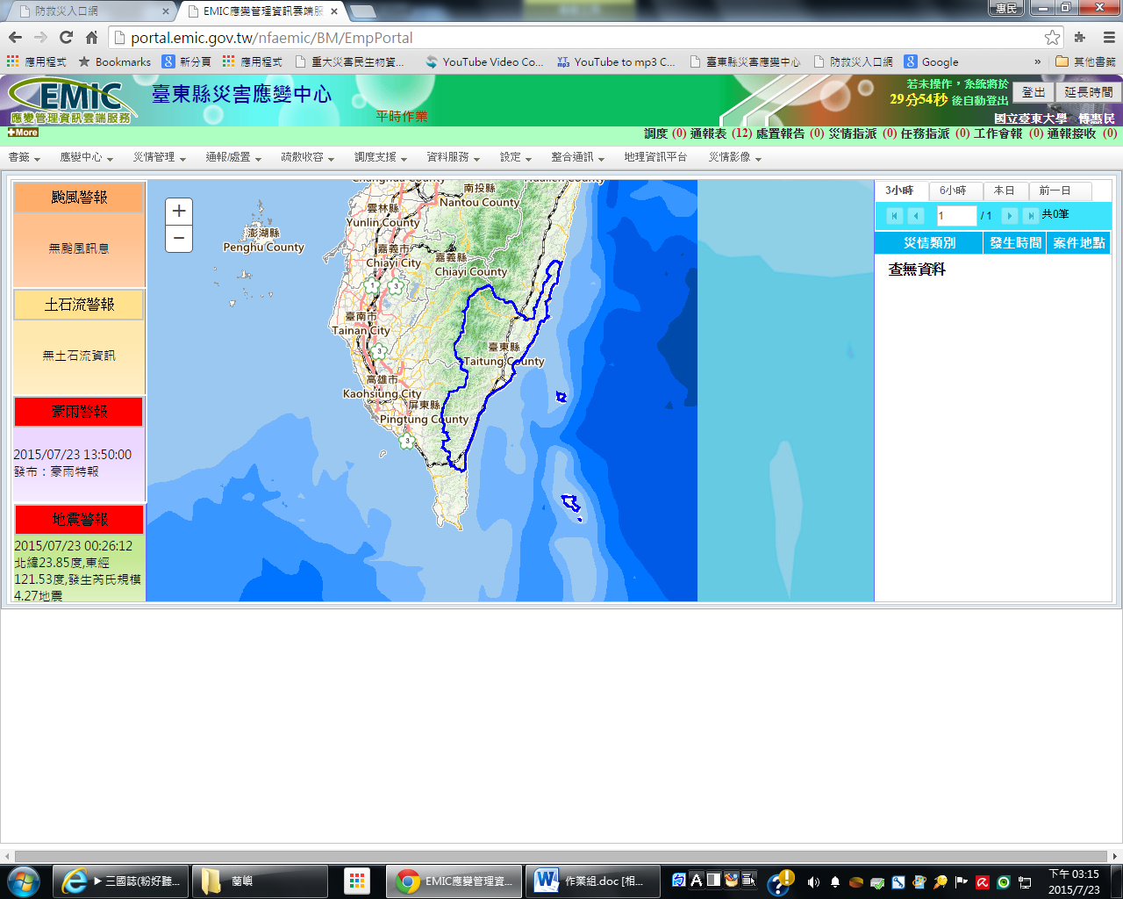

附件7.10 東河鄉災害應變中心作業組交接紀錄表
作業組 災害應變中心交接記錄表
交接時間 | 交接事項 | 交接人員簽名
月 日 時 分 |  | 交：
月 日 時 分 |  | 接：
月 日 時 分 |  | 交：
月 日 時 分 |  | 接：
月 日 時 分 |  | 交：
月 日 時 分 |  | 接：
月 日 時 分 |  | 交：
月 日 時 分 |  | 接：
月 日 時 分 |  | 交：
月 日 時 分 |  | 接：
月 日 時 分 |  | 交：
月 日 時 分 |  | 接：
月 日 時 分 |  | 交：
月 日 時 分 |  | 接：
月 日 時 分 |  | 交：
月 日 時 分 |  | 接：
月 日 時 分 |  | 交：
月 日 時 分 |  | 接：
月 日 時 分 |  | 交：
月 日 時 分 |  | 接：
備註：
一、本表為進駐人員交接時使用，交接雙方應簽名以利掌握交接狀況。
二、交接時應視情況將重要的指示事項，或尚待處理的事項寫明於本表中。
附件7.11 東河鄉災害應變中心撤除陳報系統
